科技计划项目验收材料报送须知

各有关单位：
市科技局采用“一站式服务”的方法，集中受理申请验收的天津市科技计划项目，按照《天津市人民政府办公厅转发市财政局关于政府向社会力量购买服务管理办法的通知》（津政办发〔2014〕19号），通过政府采购方式向项目管理服务机构购买服务，完成项目验收具体组织工作。
为加强各类科技计划项目的验收工作，方便项目承担单位准备验收材料和验收申请，特制定本须知，请项目承担单位按照须知要求按时做好验收项目的申请工作。
一、验收报送流程
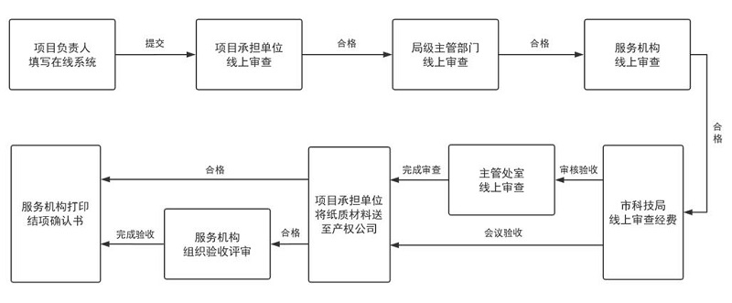
二、验收线上系统
所有天津市科技计划项目，均使用“天津市科技计划项目管理信息系统”线上填报《结项报告书》（注：需要项目单位和项目负责人分别注册，登录项目负责人的用户进行填报,单位用户只有审核功能）。
三、项目单位需报送的纸质材料
1. 天津市科技计划项目任务合同书（原件、复印件各1份）；
2. 结项报告书（原件2份，用A4纸打印并单独装订，盖章要求：①在封皮加盖单位公章；②在项目经费决算页相关负责人签字；③在项目负责人、项目承担单位承诺及项目组织单位（即上级主管单位）意见页中的相应位置签字盖章）；
3. 附件材料：天津市科技计划项目结项自评价报告、科技报告、测试报告、专利证书、发表论著、用户使用证明、项目产品销售合同或发票、经济社会效益分析报告、项目调整协议（项目如有调整需提供）以及与项目有关的其他材料（复印件2套，请结合合同规定的需完成指标内容选择提供，用A4纸打印，附封皮和目录并装订，在封皮加盖单位公章）；
4. 审计报告：市财政拨款在100万元以上（含100万元）的项目须提交审计报告原件1份（由市科技局公布的有资质的会计师事务所出具的审计报告）。
四、申报注意事项
1. 项目合同如在执行过程中发生过变更或延期，项目承担单位须提供《天津市科技计划项目调整协议》一式3份（需市科技局批准后方可生效）；
2. 项目单位须根据任务合同书考核指标，提供相应支撑证明材料。
五、验收材料受理单位及地址
受理单位:天津技术产权交易有限公司
受理地址:天津市河西区洞庭路20号天津市科技创新发展中心二楼D03室
联系人：刘思研 杨帅 联系电话：022-87456881
邮 箱：liusiyan@tj.gov.cn
六、其他部门联系方式
系统填报技术咨询：天津市科学技术信息研究所 电话：022-23106167
邮箱：program@tj.gov.cn
经费填写咨询： 天津市科学技术信息研究所 电话：022-23519145转8017或721，15822537522，15620964279
项目审计咨询： 天津市科学技术局审计处 电话：022-58832872

